MANUAL DEL USUARIO

**Interfaz Inicial:**

Al comenzar la aplicación se muestra una ventana como la siguiente describiendo las funcionalidades de cada uno

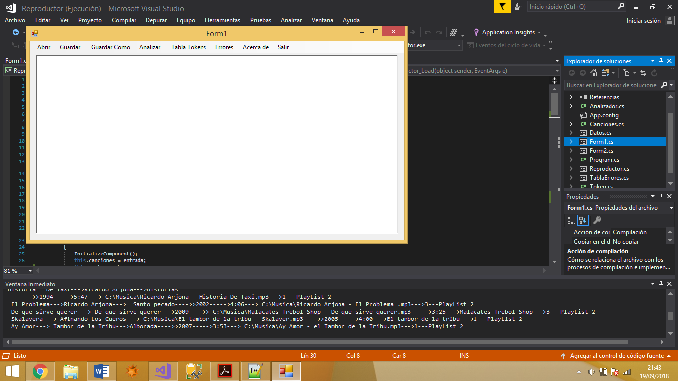

**Abrir:**

Esta opción le permite poder abrir un archivo con extensión .plst creado previamente, de la siguiente manera.

Presionamos la opción abrir mostrando la siguiente ventana:

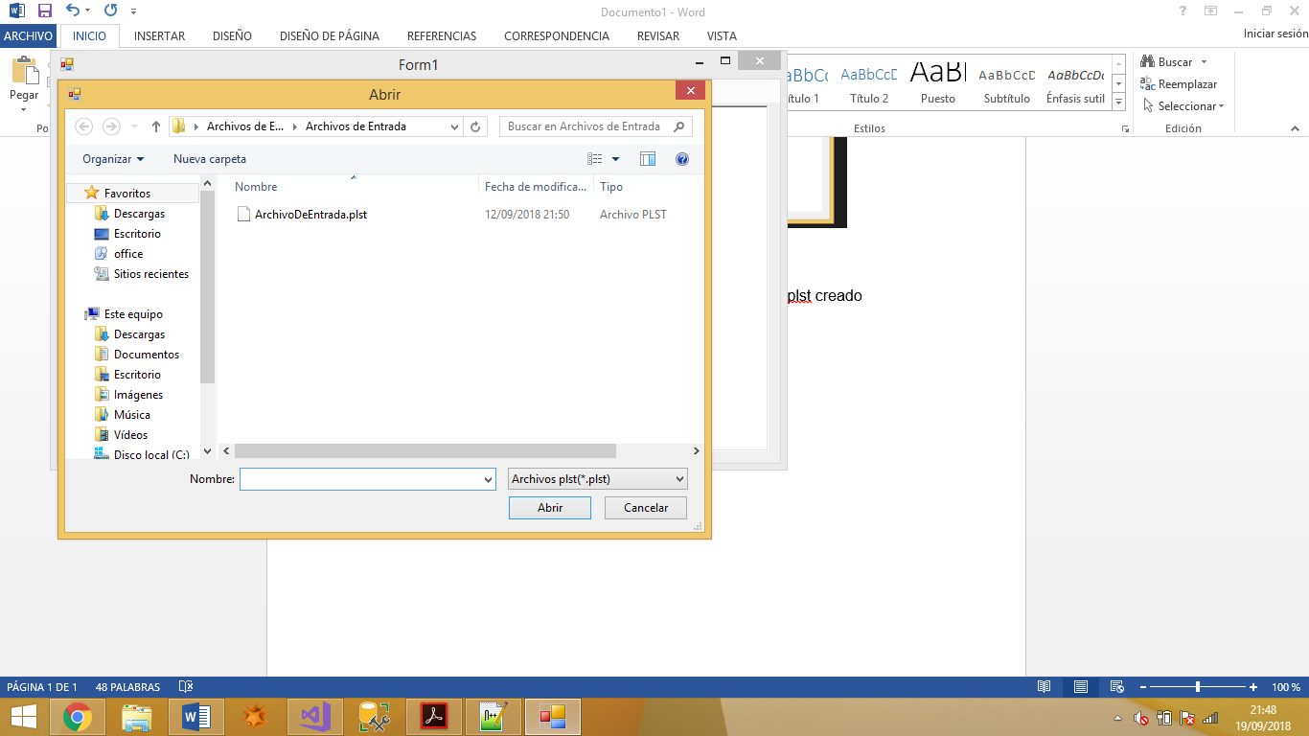

Seleccionamos el archivo que deseamos abrir, es importante recordarle que puede seleccionar el archivo desde cualquier ruta, luego de tener localizado el archivo presionamos el botón abrir de la parte inferior y nos generar el siguiente resultado.

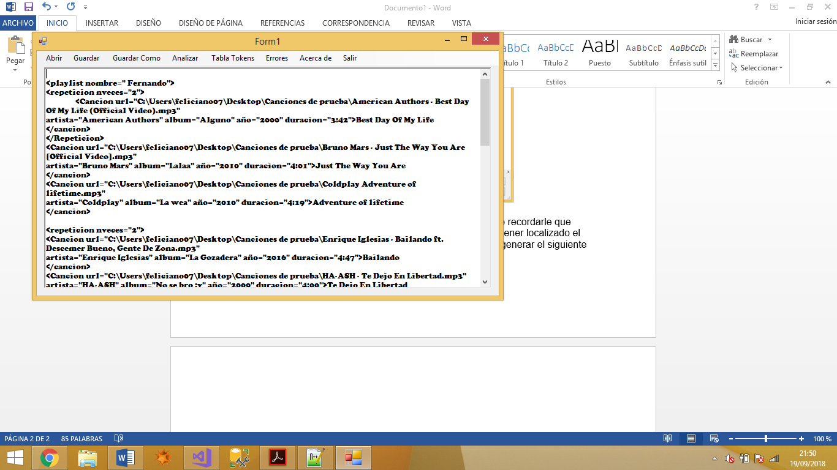

**Guardar:** Como también se puede escribir directamente sobre el área del texto, la playlist a crear la aplicación le permite poder guardar un archivo nuevo con esta opción, para realizar esto presionamos primeramente la opción guardar de la cinta de opción en la parte superior obteniendo el siguiente resultado

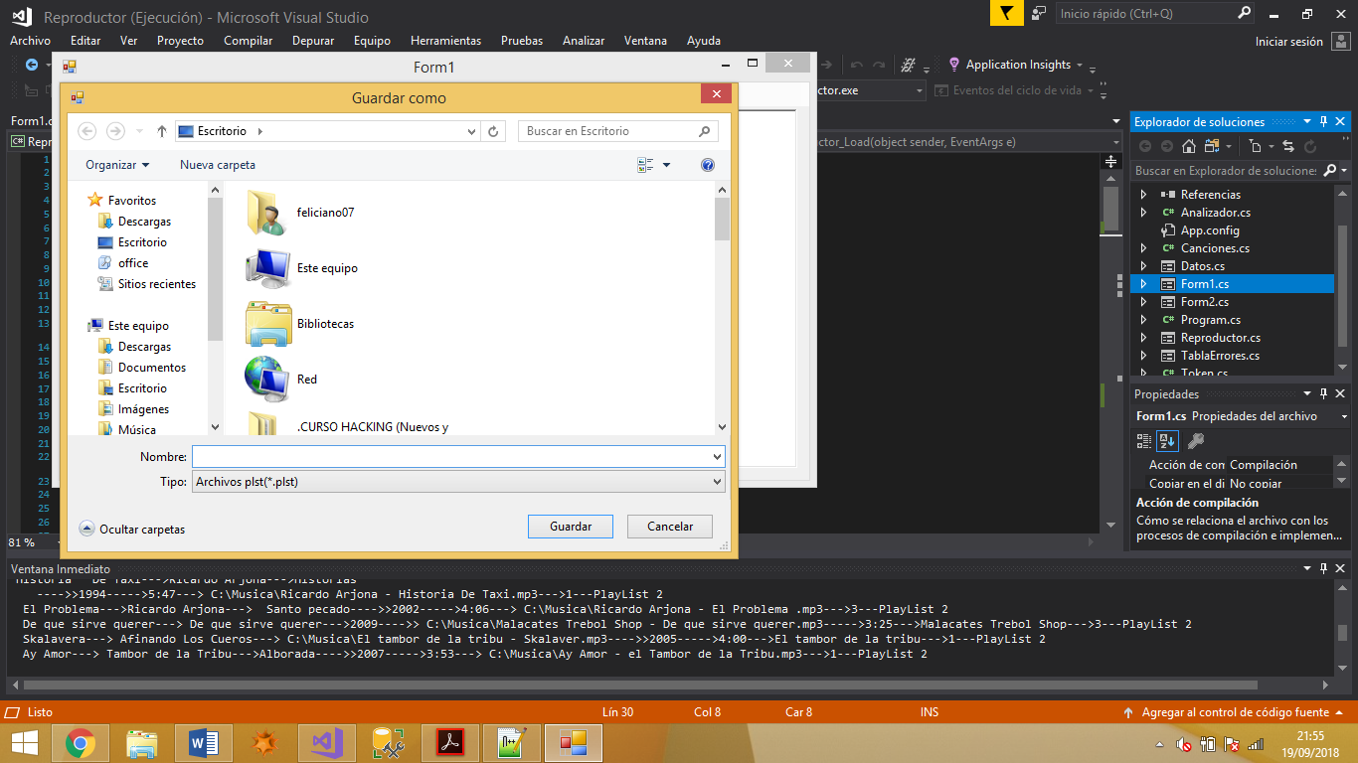

Acá, seleccionamos la ruta en donde deseamos guardar nuestro nuevo archivo, luego que se ha escogido la ruta, debemos de asignarle un nombre a nuestro archivo (no es necesario especificar la extensión .pslt) y presionamos el botón guardar

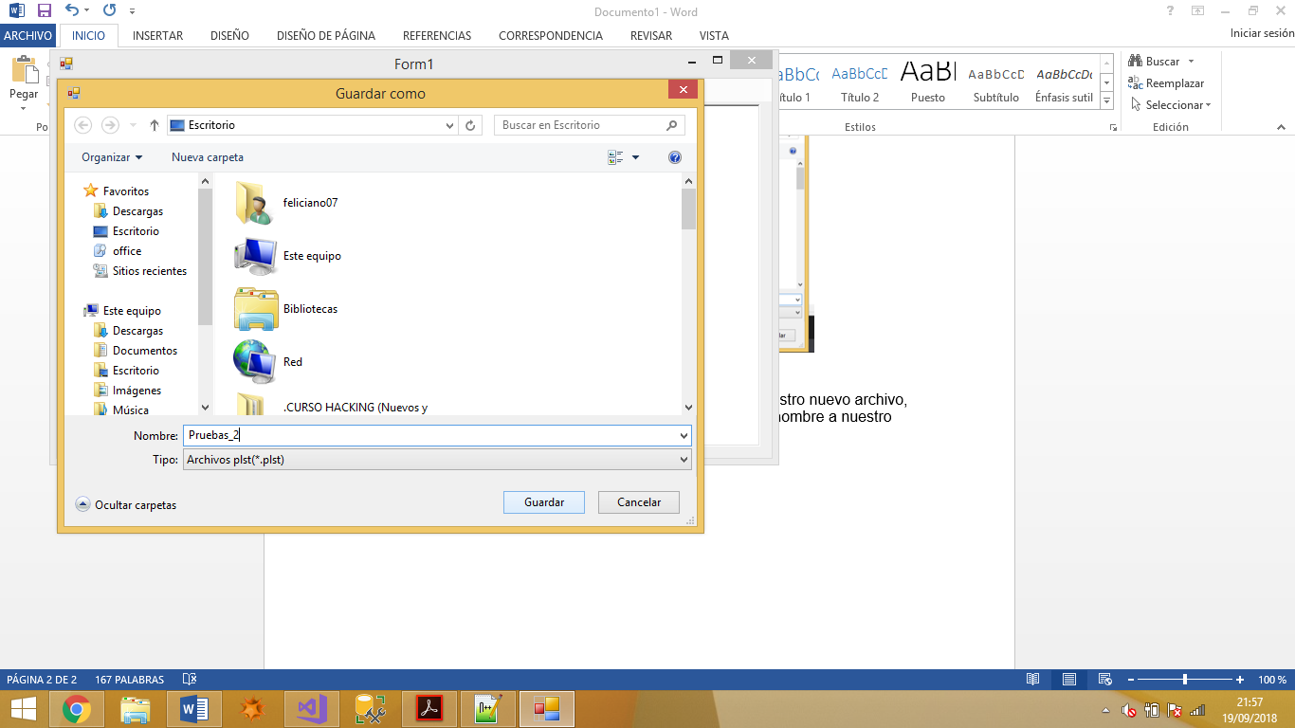

**Guardar Como:** esta opción nos permite guardar un archivo que ya existe dentro de la computadora donde se está corriendo el programa con un nuevo nombre y nueva ruta, se siguen los mismo pasos del opción guardar.

**Analizar:**

La opción analizar nos permite analizar el contenido dentro nuestra área de texto, para verificar que sea válido:

Para realizar el análisis se deben de tener en cuenta las siguientes cuestiones:

* Si el archivo de entrada es vacío, la aplicación no realizara ninguna acción

Pasos:

* Presionamos la opción analizar y si todo esta correcto nos mostrara lo siguiente.

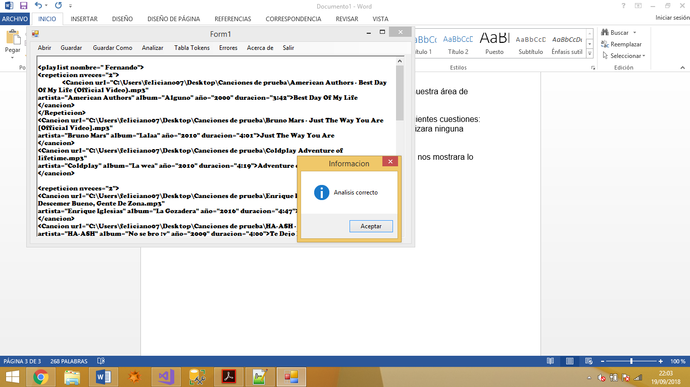

Si todo es correcto se mostrara inmediatamente la o las ventanas con las canciones definidas dentro de nuestro archivo de entrada o el texto en nuestra área de trabajo, el número de ventana dependerá de la cantidad de playlist definidas.

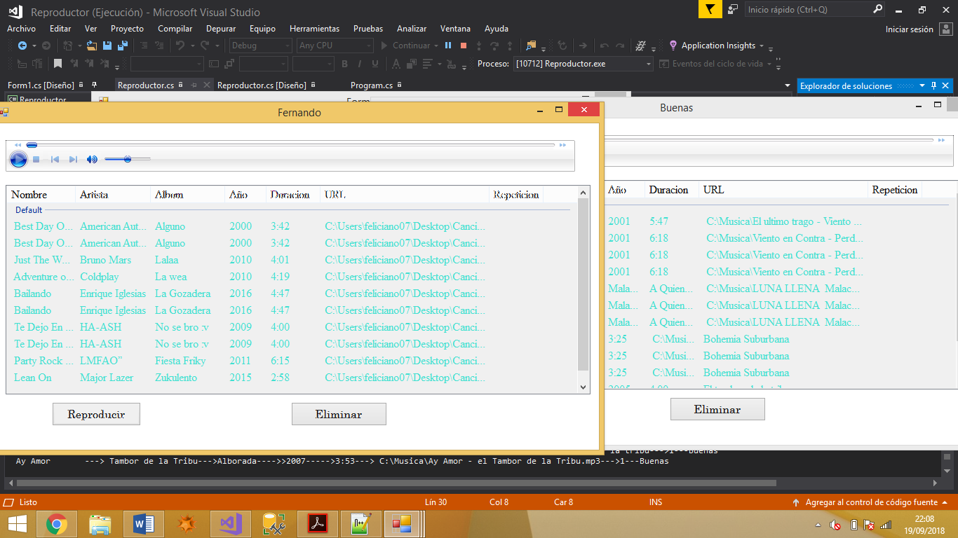

Cada ventana mostrara en la parte superior el nombre de la playlist que fueron definidas anteriormente en el archivo de entrada.

**Funcionalidad del reproductor:**

**Reproducir:** el botón reproducir empieza la reproducir de manera secuencial cada una de las canciones definidas dentro de la playlist. Si desea reproducir desde una canción especifica basta con seleccionar la canción como se muestra a continuación

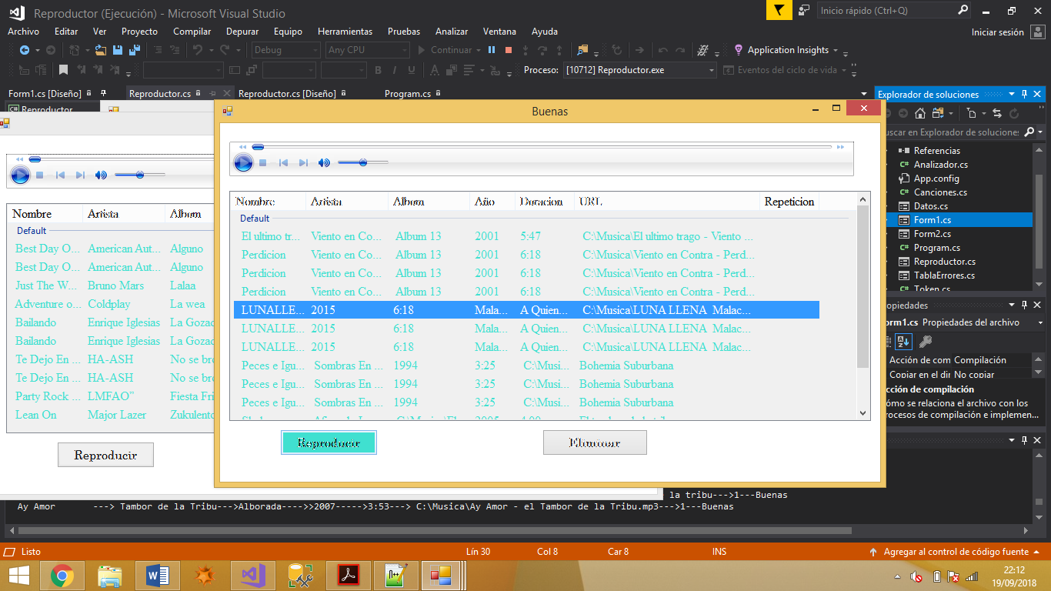

Luego presionamos el botón reproducir y empezara a sonar la canción seleccionada.

Si desea reproducir desde el inicio, no es necesario que seleccione la primera canción, basta con presionar el botón reproducir y empezaran a sonar las canciones desde la primera.

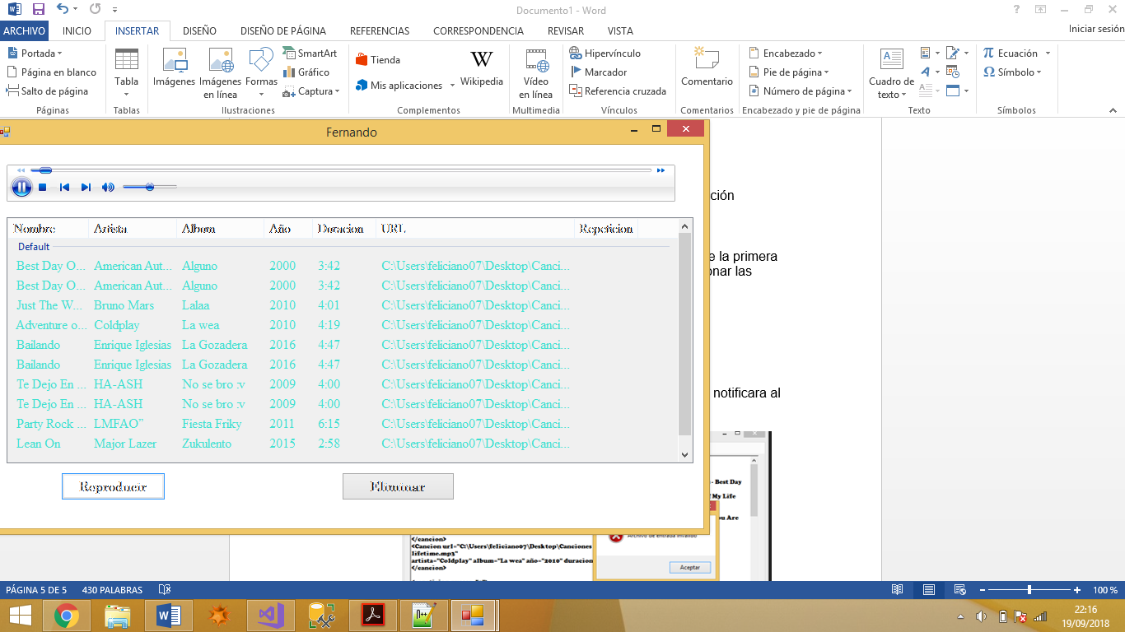

**Eliminar**

El botón eliminar nos permite eliminar una canción de nuestro playlist para eso solo nos ubicamos y seleccionamos la canción que deseamos eliminar y presionamos el botón.

**Pintado de Lexemas:**

La aplicación después de a ver realizado el análisis correctamente realiza el coloreo de los distintos tokens identificados dentro del área de trabajo como se muestra a continuación**.**

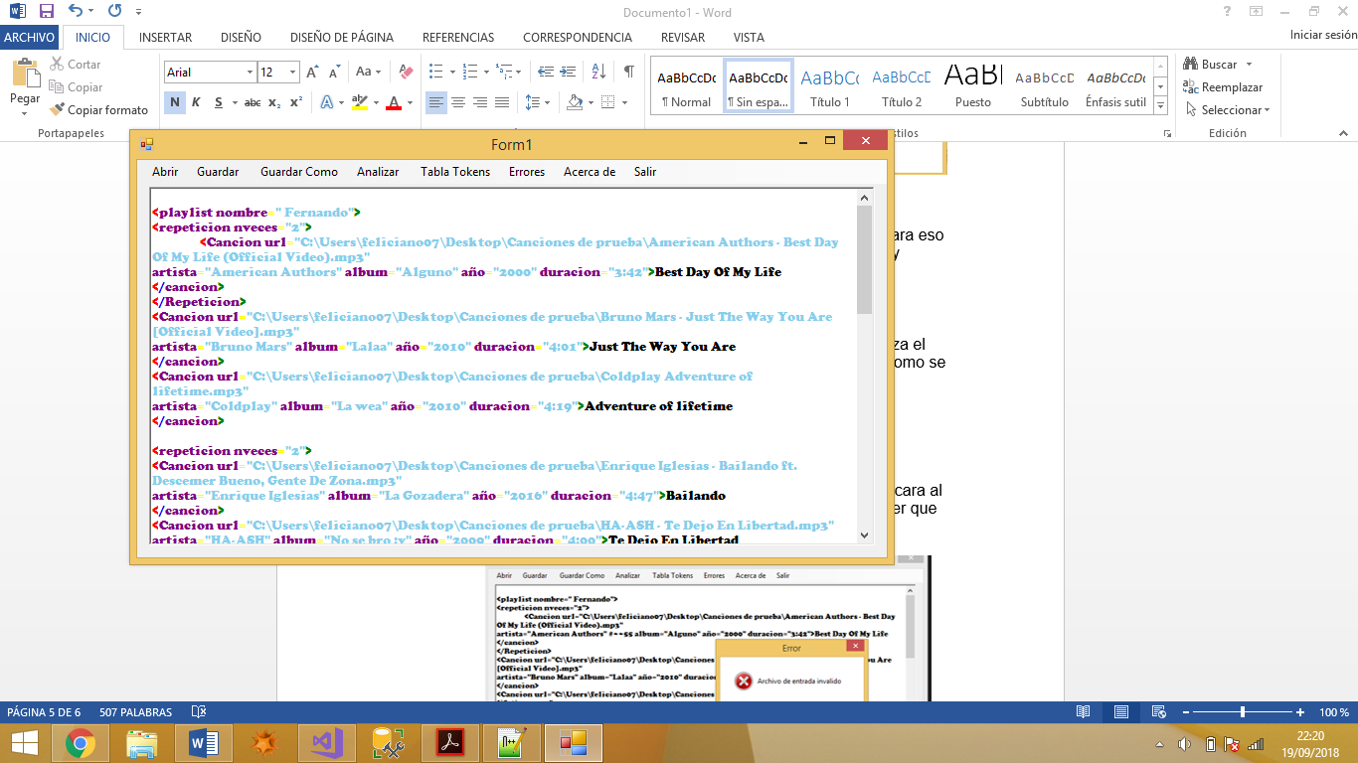

**Tabla de los distintos colores:**

|  |  |
| --- | --- |
| Tipo | Color |
| Palabra reservada | **morado** |
| Cadenas | **Celeste** |
| Igual(=) | **Amarillo** |
| Tag Abierto(<) | **Rojo** |
| Tag Cerrado(>) | **verde** |
| Diagonal(/) | **Azul** |
| Identificador | **Negro** |

**Error Léxico:**

Si en el caso de que nuestra entrada de texto este incorrecta se le notificara al de la siguiente manera, esto se da ya que usted ha escrito algún carácter que no era en el sintaxis.

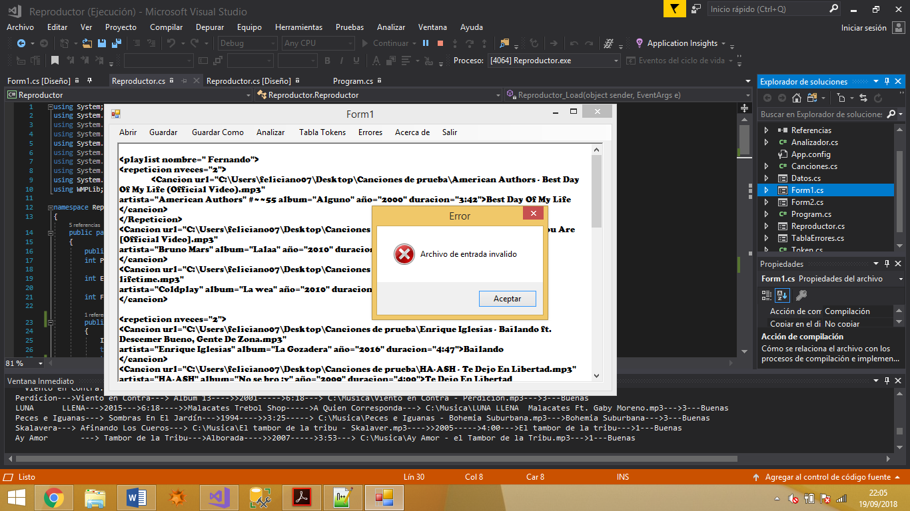

**Reportes:**

TablaTokens: Muestra una nueva ventana con cada token valido encontrado en el archivo de entrada, un ejemplo de esto sería lo siguiente.

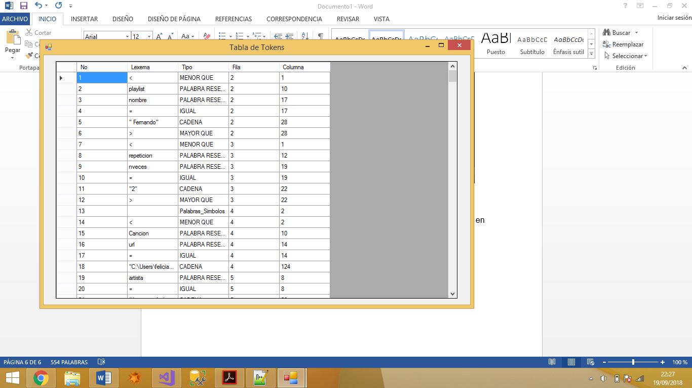

**Opción Errores:**

Esta opción muestra una tabla con los errores léxicos encontrados en el texto de entrada

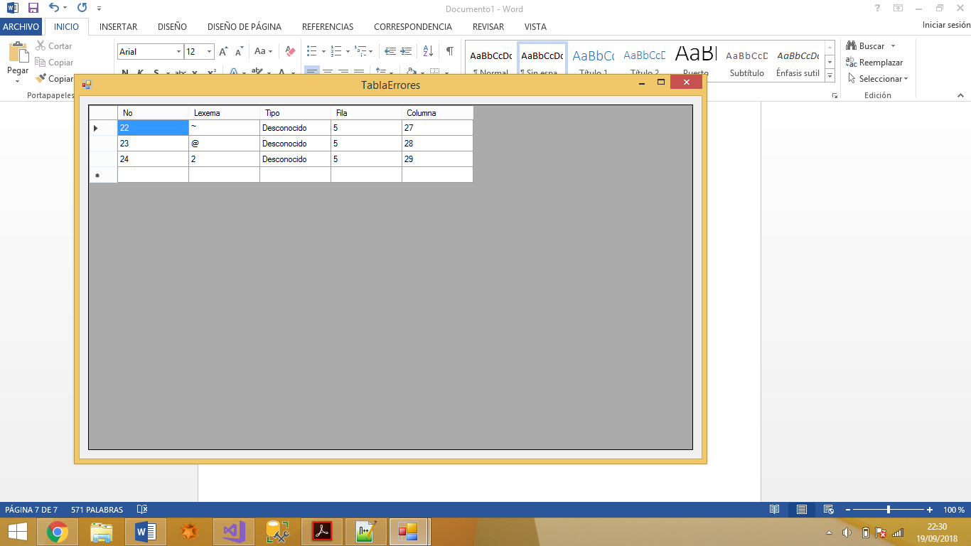

**Terminar el Programa:**

El programa tiene dos formas de terminar, una de ellas es cerrar directamente la ventana donde se encuentra el área del texto o presionar la opción salir de la cinta de opciones en la parte superior de la misma ventana mencionada anteriormente.